宿城区2018年政府信息公开年度报告

宿城区人民政府

（2019年2月22日）

根据《中华人民共和国政府信息公开条例》（以下简称《条例》）以及国务院和省、市相关文件规定，现公布宿城区2018年政府信息公开年度报告。本年报所列数据的统计期限自2018年1月1日起至2018年12月31日止，由概述、主动公开政府信息情况、依申请公开政府信息情况、行政复议和行政诉讼情况、人大代表建议和政协委员提案办理结果公开情况、收费情况、存在问题及下一步工作打算等七个部分组成，电子版可在“宿城在线”（http://www.sqsc.gov.cn/）政务公开专栏下载。如对年报有任何疑问，请与宿城区政府办公室政府信息公开科联系（地址：宿迁市宿城区成子湖路1号，邮编：223800 ，电话：0527—82960096，电子邮箱：sqzhum@163.com）。

一、概 述

2018年，宿城区认真贯彻落实《条例》和《关于做好三大重点领域政府信息公开工作的通知》（宿政办发〔2018〕41号）、《关于贯彻落实江苏省全面推进政务公开工作实施细则的通知》（宿政办发〔2018〕56号）、《宿迁市2018年政务公开工作要点》（宿政办发〔2018〕61号）等文件和全市政务公开工作推进会的部署要求，始终坚持公开为常态、不公开为例外，着力推进决策、执行、管理、服务、结果公开（以下简称“五公开”），进一步建立健全公开制度体系，着力细化公开任务，深化政策解读，回应社会关切，不断加大考核力度，努力保障群众的知情权、参与权、表达权和监督权，全区政务公开各项工作取得积极成效。

（一）健全组织领导。将政务公开工作纳入区政府领导分工，明确由常务副区长分管政务公开工作并对外公布。区政府办公室加大统筹力度，围绕国家、省、市关于重点领域政务公开的工作要求，制定《宿城区2018年政务公开工作要点》，逐项分解任务，明确责任单位、目标任务和工作内容，增强落实各项工作任务的针对性和操作性。区政府办公室作为全区政务公开工作主管部门，全面统筹全区政务公开组织协调、指导推进、监督检查等工作，区相关部门也进一步完善政务公开工作机构，明确分管领导，充实工作人员，为工作推动提供了有力保障。

（二）加强制度建设。健全完善宿城区政府信息主动公开、政府信息依申请公开、信息公开保密审查、公开属性认定、邀请市民代表参加区政府常务会议等政府信息公开相关机制制度，逐步形成覆盖全面、要求明确、规范合理的制度体系。明确区各相关部门主要负责人为本单位“第一解读人和发言人”，要求解读材料与政策文件同步起草、同步报批、同步发布，严格按照重特大舆情5小时内发布权威信息、24小时内举行新闻发布会，一般政务舆情48小时内权威回应节点要求及时回应社会关切。

（三）强化平台支撑。按照市政府统一安排，顺利完成区政府网站“宿城在线”后台迁移工作，统一迁移到市级技术平台。优化调整区政府信息公开主栏目以及各相关部门公开栏目，及时补录信息并实现常态化更新。进一步规范政府信息依申请公开工作办理流程和办事指南，不断增强政务公开工作实效。区政府对出台的重大政策、改革举措，均及时向社会发布并组织解读，通过网站在线访谈、微博微信等方式回应事件和解读政策754次，回应公众关注热点或舆情数3892次，促进了政策有效实施。

（四）注重能力提升。将政务公开工作人员教育培训纳入全区干部教育培训计划和新任公务员入职培训课程，扎实推进学习教育常态化制度化。全年召开推进会1次，政策解读、依申请公开等会办会4次，当前重点问题交办会6次，不断夯实政务公开工作基础。将政务公开纳入各部门目标考核，每月进行一次检查，每季度进行一次通报，不断增强政务公开工作人员工作的主动性和自觉性，推进全区政务公开工作深入稳步开展。

二、主动公开政府信息情况

2018年，全区主动公开政府信息21542条，其中通过网站公开政府信息13124条，政务微信微博公开信息5142条，其他途径主动公开政府信息3276条。没有出现举报、投诉、泄密、被纠错等情况，确保全区政府信息公开透明、有效、规范。

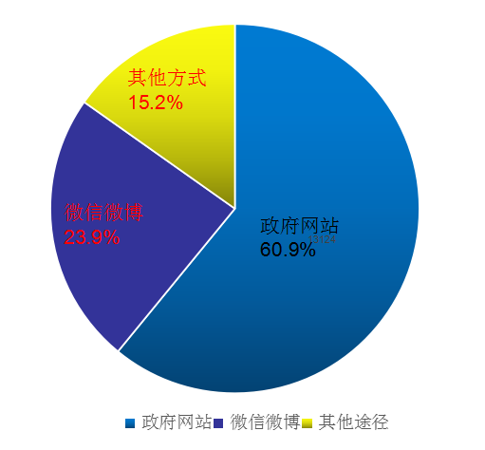

1、加强重大项目建设信息公开。及时公布年度区重大建设项目，充分利用全区投资项目在线审批监管平台和“宿城在线”做好投资项目批准服务信息、批准结果信息、招标投标信息、征收土地信息、重大设计变更信息、施工有关信息、质量安全监督信息、竣工有关信息等8类信息公开，着力推进实施过程信息公开，按月公开项目投资和工程完成进度情况，全年公开重大项目投资计划、月度投资完成情况等项目信息56条。

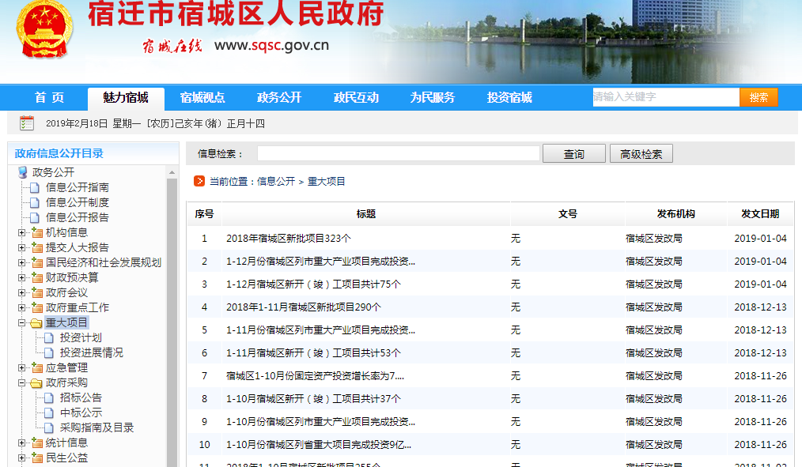

2、加强住房保障领域信息公开。重点公开保障性安居工程和危房改造方面信息，在项目建设方面，主要公开城镇保障性安居工程规划建设方案、年度建设计划信息、建设计划完成情况信息、农村危房改造相关政策措施执行情况信息；在住房分配方面，主要公开分配对象、分配房源、分配程序、分配过程、分配结果等信息。“宿城在线”全年主动公开马岭路北侧片区、自来水公司周边等征收项目的征收公告和补偿标准信息135条。

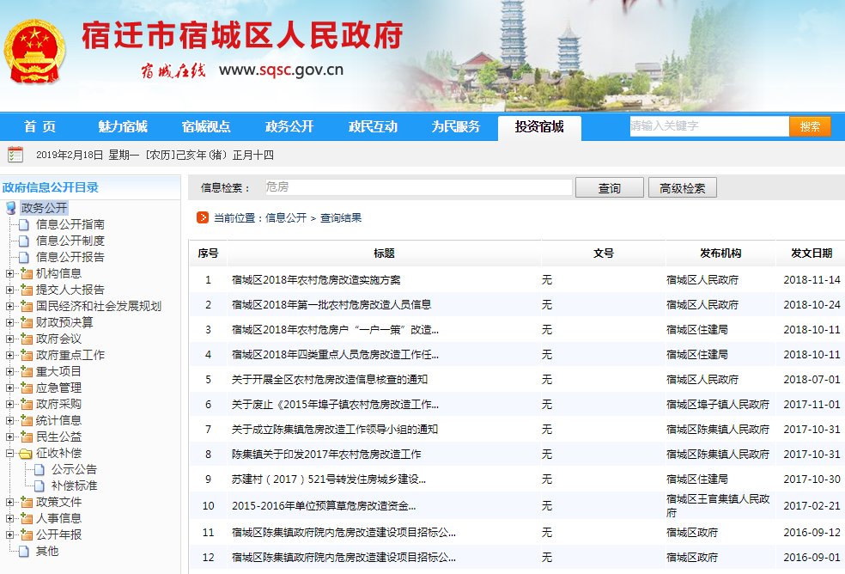

3、加强财政资金信息公开。认真落实财政预决算和“三公”经费公开要求，扩大部门预算公开范围，及时公开经区人大批准的预算、决算、预算执行情况。主动公开采购项目公告、采购文件、采购项目预算金额、采购结果、采购合同等采购项目信息246条。进一步加强区级财政专项资金管理和公开工作，建立专项资金定期公开制度，发布专项资金使用情况信息44条。

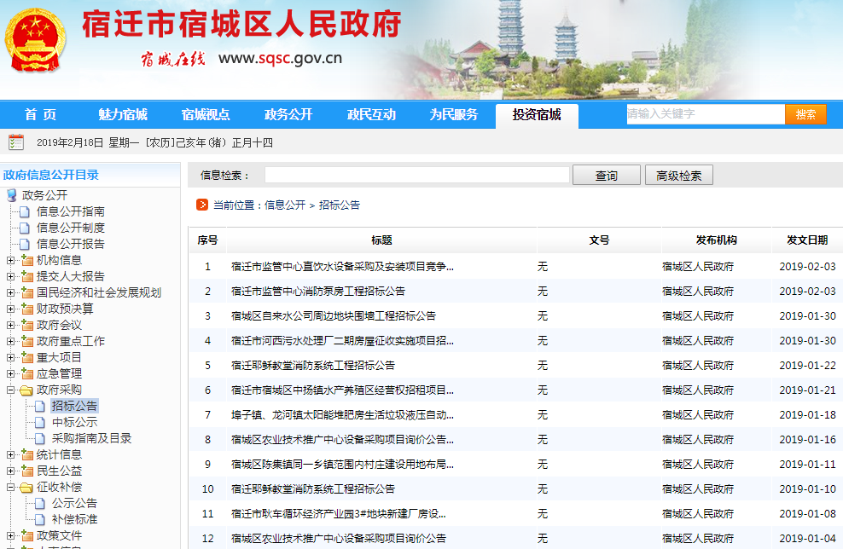

4、加强公共服务信息公开。

**一是做好社会救助和扶贫开发信息公开。**大力开展产业扶贫、项目扶贫，投入专项扶贫资金4760万元实施帮扶项目23个，7个省定经济薄弱村实现“新八有”，2.2万低收入人口如期脱贫。新建残疾人之家6个、城市社区居家养老服务中心17个，社区养老服务基本实现中心城区全覆盖。率先实现被征地农民“应保尽保”，城乡居民基本养老保险续保扩面14.88万人，城镇职工医保省内异地就医联网结算率超80%。落实城乡低保自然增长机制，标准分别提高至510元/月、450元/月。通过“宿城在线”社会保障和扶贫开发专栏公开现相关信息68条。

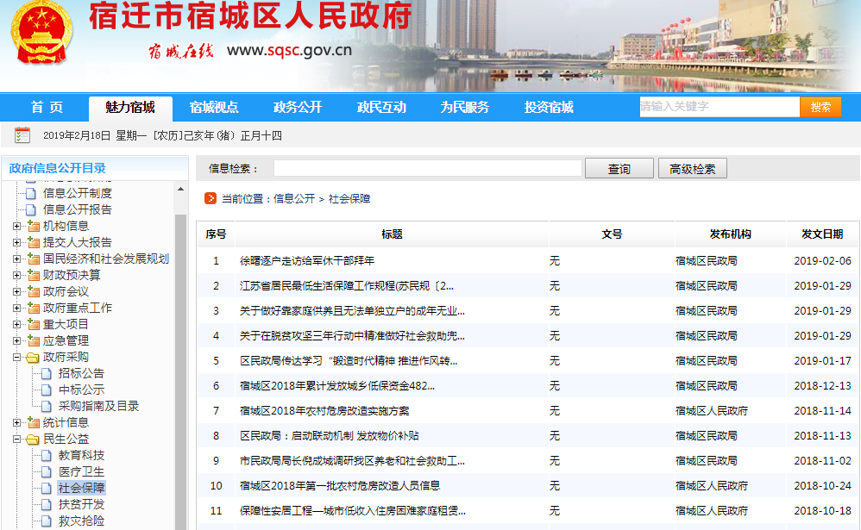

**二是积极公开就业信息。**大力推进全民创业，深入实施“家门口就业”工程，新增就业项目67个、创业主体1.1万个，带动就业12万人次。通过“宿城在线”劳动就业和就业服务专栏公开就业招聘、就业培训等信息57条。

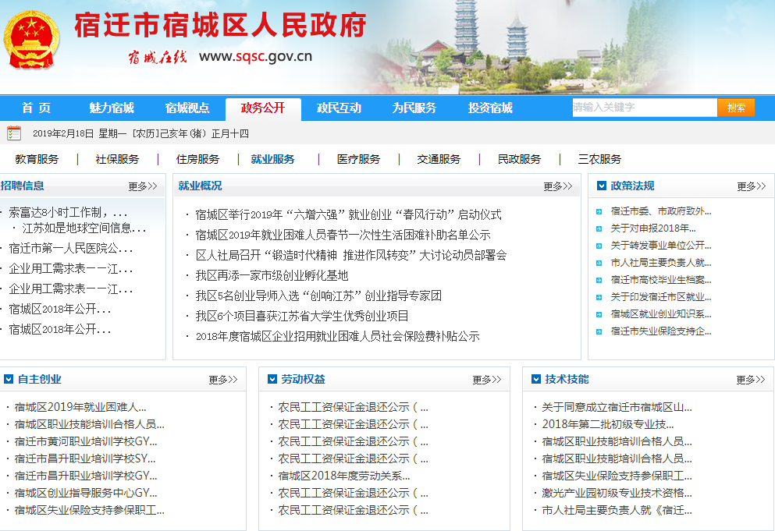

**三是推进教育领域信息公开。**重点做好义务教育、学前教育、特殊教育、职业教育等方面的信息公开。市儿童医院投入使用，获评“全省幸福家庭建设示范区”，耿车镇、蔡集镇获评“国家卫生镇”，中扬镇、王官集镇获评“江苏省卫生镇”，14个村居卫生室获评“省级示范卫生室”。在“宿城在线”教育服务等专栏公开招生政策、学区划分等信息59条。

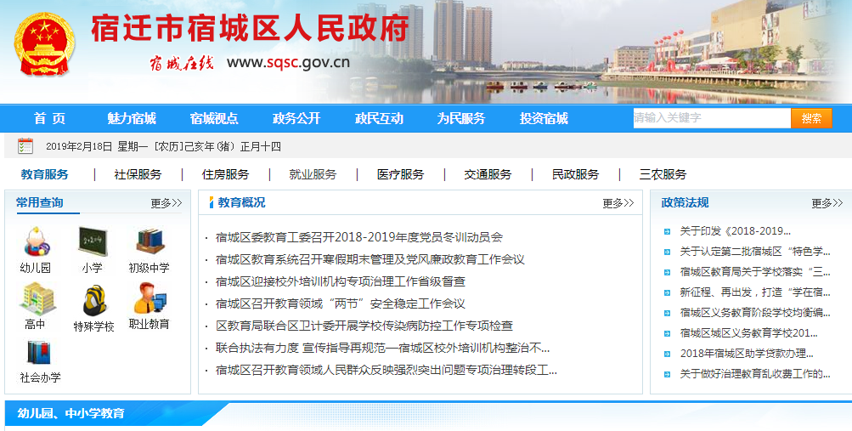

**四是加强卫计领域信息公开。**针对妇女、未成年人、老年人等重点人群和农村、工矿企业等重点区域，开展专项健康科普，用现代医学知识为人民群众提供健康服务。市儿童医院投入使用，获评“全省幸福家庭建设示范区”，耿车镇、蔡集镇获评“国家卫生镇”，中扬镇、王官集镇获评“江苏省卫生镇”，14个村居卫生室获评“省级示范卫生室”。在“宿城在线”医疗服务等专栏公开疾病防控、医疗机构等信息52条。

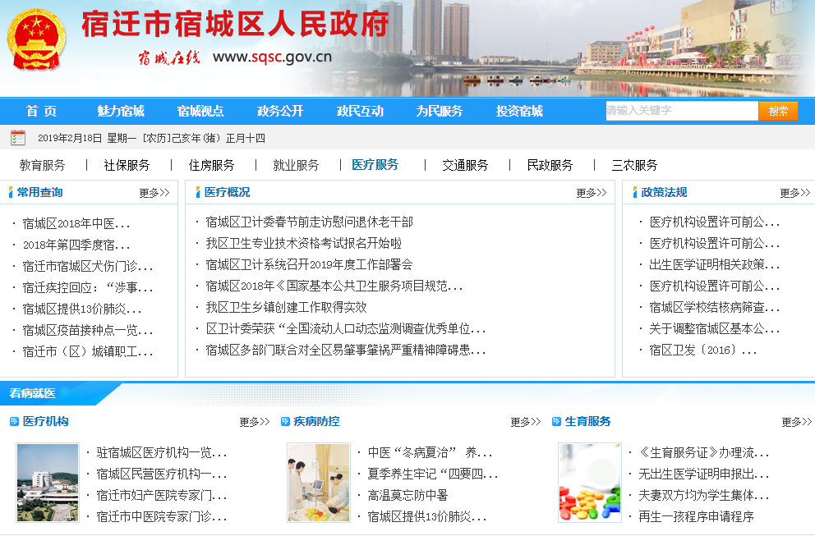

5、推进国资国企信息公开。全面推进国有产权交易、转让、增资扩股项目的信息披露和结果公示工作，及时公开全区国有及国有控股企业国有资产监管制度及生产经营、业绩考核总体情况，国有资产保值增值情况。宿城控股集团完成区属国有企业资产整合，总资产突破400亿元；众安集团、润民水务持续推进主营主业发展，累计实施14个项目，总投资达46.5亿元；港口公司围绕打造运河航运枢纽，加速拓展业务范围，营业收入一年内翻两番，国有企业资本运作能力、自主经营能力、服务发展能力显著提升。

6、加强环境保护信息公开。重点公开环境污染防治和生态保护政策措施、实施效果，污染源监测及减排，建设项目环境影响评价审批，重大环境污染和生态破坏事件调查处理，环境保护执法监管、投诉处理等信息。深入开展“263”专项行动，落实全天候降尘抑尘措施，城区建筑工地全面达到“七有”标准，完成中心城区1105户餐饮油烟整治，整改提升“散乱污”企业805家，彻底取缔钢木石材非法市场，空气质量优良率达66%，全年PM2.5浓度均值下降3.6%。通过“宿城在线”环境保护专栏、公示公告专栏公开环境执法、环评公示等信息66条。

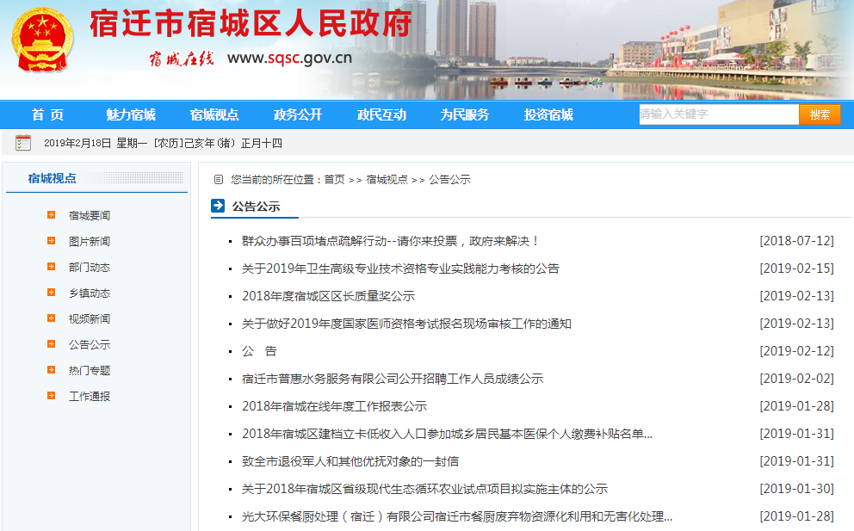

7、加强食品药品安全信息公开。全年开展食堂、校外托管机构“小饭桌”、酒类产品、小麦粉、小作坊、保健食品等专项整治16次，检查各类餐饮经营主体6127户次，流通环节食品主体5719户次，圆满完成中高考以及各类重要会议活动保障21次。完成药品抽检210批次，完成药械不良反应（事件）监测工作，其中药品540例，医疗器械260例。通过区政府门户网站食品药品安全信息公开专栏，及时公开行政许可、监督检查、行政处罚、食品小作坊登记发证情况等信息，全年共公开各类信息128条。

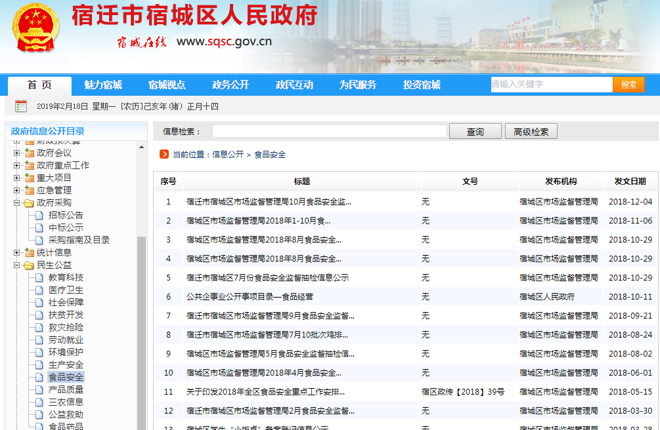

8、推进安全生产领域信息公开。通过区政府门户网站安全生产信息公开专栏，重点推进安全生产监管执法信息公开，实行监管执法的依据、内容、标准、程序、结果以及常规检查执法、暗查暗访、突击检查、随机抽查等执法信息全公开，切实执行安全生产不良记录“黑名单”制度，全年公开安全生产方面信息35条。

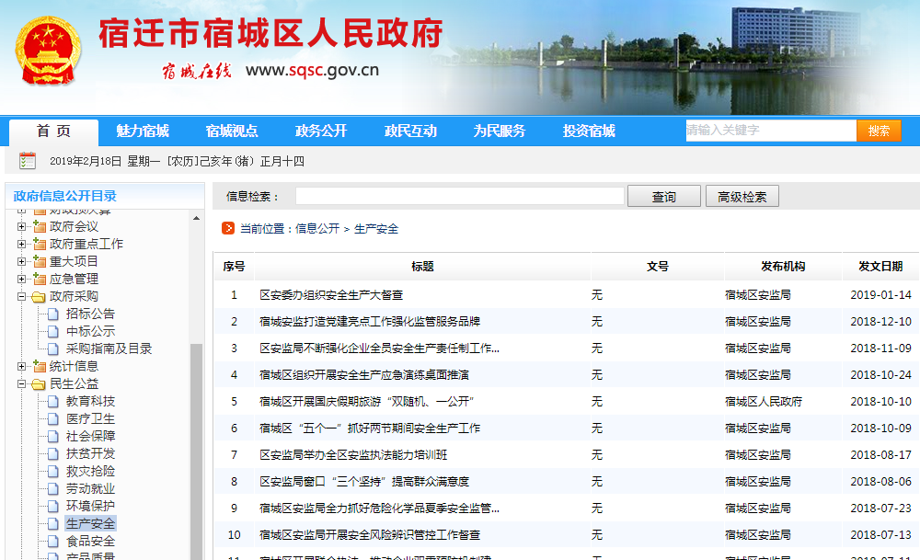

三、依申请公开政府信息情况

全年共收到政府信息公开申请48件，其中网络申请25件，信函申请18件，当面3件，电话2件。其中网络和信函为主要申请渠道，合计占比为89.6%。申请公开的政府信息，内容主要集中在征收补偿、企业改制、市场监管等方面，尤其是征收补偿案件最多，占比近4成。

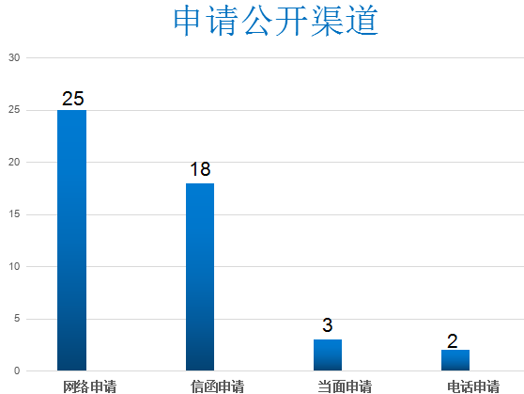

48件公开申请均在规定时间内办结。其中属于“已主动公开”的6件，占比为12.5%；“同意公开”28件，占总数45.8%；“不属于本行政机关公开”10件，占总数20.8%；申请人“主动撤回”的2件，占比为4.2％；“信息不存在或其他情况”2件，占总数4.2%。

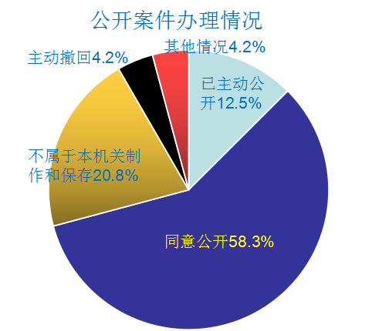

四、行政复议和行政诉讼情况

2018年，全区收到政府信息公开行政复议案件3件，行政诉讼案件0件，未发生被纠错或败诉的情形。

五、人大代表建议和政协委员提案办理结果公开情况

2018年，由区政府部门和单位办理的 “两会”建议提案共286件(建议101件、提案185件)，全部按时办结，没有不满意件。均及时通过“宿城在线”进行网上公开，方便公众查阅。

六、收费情况

2018年，我区未对公民、法人和其他组织申请公开政府信息事项收取费用。

七、存在问题及下一步工作打算

（一）存在的主要问题

一是长效机制需进一步完善。少数单位工作人员业务不熟，个别单位未配备专门工作人员，人员变动频繁。二是规定执行不到位。部分单位信息公开不够规范，少数部门没有严格执行“五公开”部署要求，重要政策未及时公开政策解读。三是依申请公开工作不够重视。部分单位因处理依申请公开经验不足，没有履行审核程序，回复的内容不够规范。

（二）下一步工作打算

2019年，将严格按照《条例》要求，积极围绕政府信息公开重点，进一步统一思想，提高认识，不断规范政府信息公开内容，创新政府信息公开形式，大力推进政府信息公开工作迈上新台阶。

**（一）进一步推动公开任务落实。**认真落实省、市政务公开工作最新要求，围绕区委区政府中心工作和社会公众关切，完善政务公开制度规范，拓展公众参与渠道，扎实推进决策、执行、管理、服务、结果“五公开”，积极推进政务数据共享开放，继续深化重大建设项目、公共资源配置、社会公益事业建设、医疗卫生、教育、食品药品安全等重点领域的政务公开工作。

**（二）进一步强化公开平台建设。**强化政府网站的建设管理，优化政务公开栏目，及时做好更新维护，努力为社会公众获取政府信息提供便捷化服务。加强与新闻媒体的沟通联系，充分运用新闻媒体资源，扩大政务公开的覆盖面和影响力。充分发挥政务微博、微信作用，做好政策解读和热点回应工作，及时发布权威信息，回应公众期盼和关切。高标准建设政府信息公开查阅点场所，及时移送公开信息。

**（三）进一步完善培训考核机制。**组织政务公开专题培训，围绕主动公开、依申请公开、政策解读等方面的热点难点问题，邀请上级领导、专家学者授课，增强政务公开工作人员的专业素养。建立健全科学、合理、有效的量化评估指标体系，适时对政务公开工作开展情况进行督查，开展政务公开工作第三方评估，将评估结果作为政务公开绩效考核的重要参考。

附件1：2018年度政府信息公开情况统计表

附件2：2018年度政府信息公开申请来源统计表

附件1

|  |  |  |
| --- | --- | --- |
| 宿城区2018年度政府信息公开情况统计表 | | |
| **统计指标** | **单位** | **统计数** |
| **一、主动公开情况** |  |  |
| （一）主动公开政府信息数 （不同渠道和方式公开相同信息计1条） | 条 | 21542 |
| 其中：主动公开规范性文件数 | 条 | 1 |
| 制发规范性文件总数 | 条 | 1 |
| （二）通过不同渠道和方式公开政府信息的情况 |  |  |
| 1.政府公报公开政府信息数 |  |  |
| 2.政府网站公开政府信息数 | 条 | 13124 |
| 3.政务微博公开政府信息数 | 条 | 3012 |
| 4.政务微信公开政府信息数 | 条 | 2130 |
| 5.其他方式公开政府信息数 | 条 | 3276 |
| **二、回应解读情况** |  |  |
| （一）回应公众关注热点或重大舆情数 （不同方式回应同一热点或舆情计1次） | 次 | 3892 |
| （二）通过不同渠道和方式回应解读的情况 |  |  |
| 1.参加或举办新闻发布会总次数 | 次 | 1 |
| 其中：主要负责同志参加新闻发布会次数 | 次 | 1 |
| 2.政府网站在线访谈次数 | 次 | 7 |
| 其中：主要负责同志参加政府网站在线访谈次数 | 次 | 7 |
| 3.政策解读稿件发布数 | 篇 | 30 |
| 4.微博微信回应事件数 | 次 | 354 |
| 5.其他方式回应事件数 | 次 | 3499 |
| **三、依申请公开情况** |  |  |
| （一）收到申请数 | 件 | 48 |
| 1.当面申请数 | 件 | 3 |
| 2.传真申请数 | 件 | 2 |
| 3.网络申请数 | 件 | 25 |
| 4.信函申请数 | 件 | 18 |
| （二）申请办结数 | 件 | 48 |
| 1.按时办结数 | 件 | 48 |
| 2.延期办结数 | 件 | 0 |
| （三）申请答复数 | 件 | 48 |
| 1.属于已主动公开范围数 | 件 | 6 |
| 2.同意公开答复数 | 件 | 28 |
| 3.同意部分公开答复数 | 件 | 0 |
| 4.不同意公开答复数 | 件 | 2 |
| 其中：涉及国家秘密 | 件 | 2 |
| 涉及商业秘密 | 件 | 0 |
| 涉及个人隐私 | 件 | 0 |
| 危及国家安全、公共安全、经济安全和社会 稳定 | 件 | 0 |
| 不是《条例》所指政府信息 | 件 | 0 |
| 法律法规规定的其他情形 | 件 | 0 |
| 5.不属于本行政机关公开数 | 件 | 10 |
| 6.申请信息不存在数 | 件 | 2 |
| 7.告知作出更改补充数 | 件 | 0 |
| 8.告知通过其他途径办理数 | 件 | 0 |
| **四、行政复议数量** | 件 | 3 |
| （一）维持具体行政行为数 | 件 | 1 |
| （二）被依法纠错数 | 件 | 0 |
| （三）其他情形数 | 件 | 2 |
| **五、行政诉讼数量** | 件 | 0 |
| （一）维持具体行政行为或者驳回原告诉讼请求数 | 件 | 0 |
| （二）被依法纠错数 | 件 | 0 |
| （三）其他情形数 | 件 | 0 |
| **六、举报投诉数量** | 件 | 0 |
| **七、依申请公开信息收取的费用** | 万元 | 0 |
| **八、机构建设和保障经费情况** |  |  |
| （一）政府信息公开工作专门机构数 | 个 | 1 |
| （二）设置政府信息公开查阅点数 | 个 | 3 |
| （三）从事政府信息公开工作人员数 | 人 | 75 |
| 1.专职人员数（不包括政府公报及政府网站工作人员数） | 人 | 70 |
| 2.兼职人员数 | 人 | 5 |
| （四）政府信息公开专项经费（不包括用于政府公报编辑管理及政府网站建设维护等方面的经费） | 万元 | 25 |
| **九、政府信息公开会议和培训情况** |  |  |
| （一）召开政府信息公开工作会议或专题会议数 | 次 | 7 |
| （二）举办各类培训班数 | 次 | 3 |
| （三）接受培训人员数 | 人次 | 512 |

附件2

宿城区2018年度政府信息公开申请来源统计表

|  |  |  |
| --- | --- | --- |
| 申请来源 | 申请数(件) | 占比（%） |
| 一、党政机关 | 0 | 10 |
| 二、社会团体（含公益组织） | 0 |  |
| 三、企业 | 4 | 8.3 |
| 四、宣传媒体 | 0 |  |
| 五、科研院校 | 0 |  |
| 六、公民 | 40 | 88.3 |
| 其中：律师 | 5 | 10.4 |
| 科研人员 | 4 | 8.3 |
| 媒体从业人员 | 0 |  |
| 七、其他 | 0 |  |
| 政府信息公开申请总数 | 48 | 100 |